題目：簡易二元計算機
完成圖：(index.jpg)
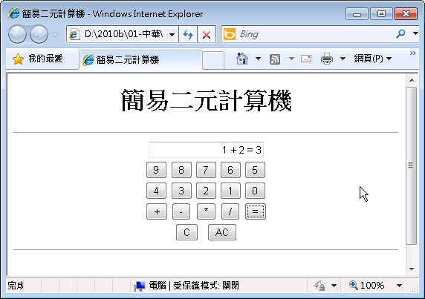
配分：80分
要求：
- 以JavaScript實作一個簡易計算機，必須能夠完成兩個數字的加、減、乘、除運算。
- 其中按鍵『C』用於清除目前輸入的數字；按鍵『AC』用於清除所有的數字，重新輸入算式。
提示：
- 應先繪出狀態圖。

